花蓮縣花蓮市明廉國民小學108學年度環境教育課程宣導推動成果報告
主題：環境教育課程
年級：二年級
成果照片：
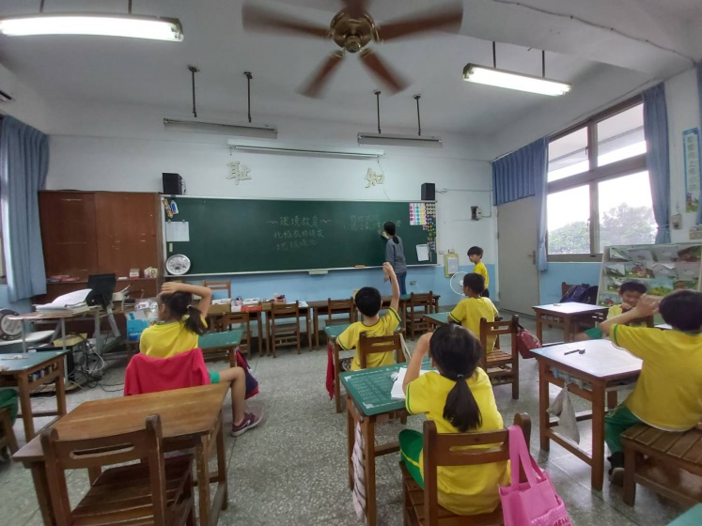 | 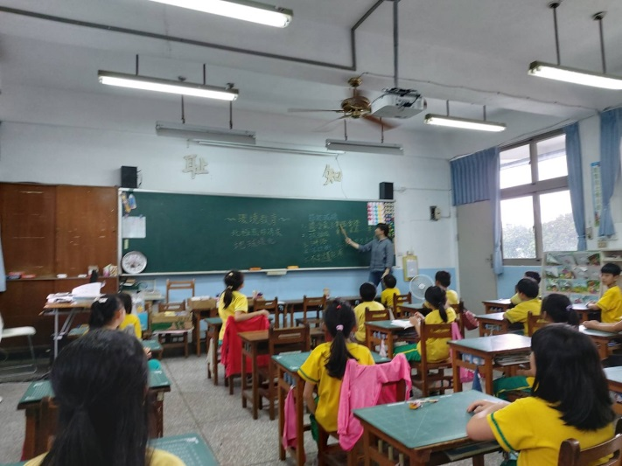
圖片說明：環境教育宣導 | 圖片說明：節能減碳從你我做起
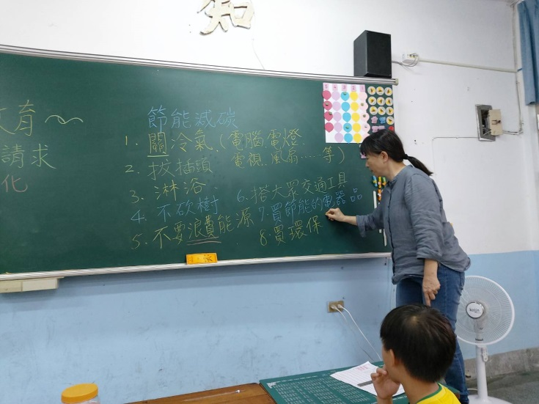 | 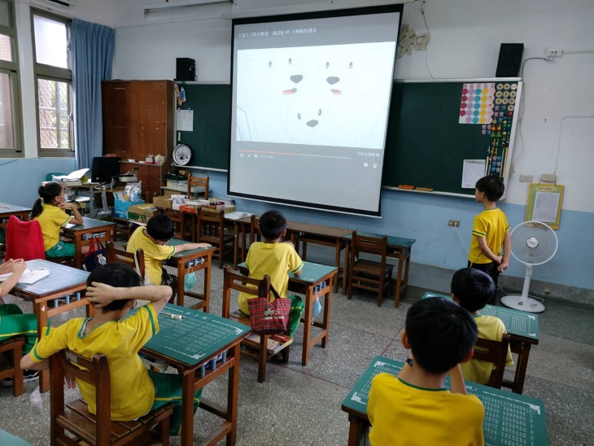
圖片說明：討論節能減碳的方法 | 圖片說明：環教影片宣導~北極熊的請求
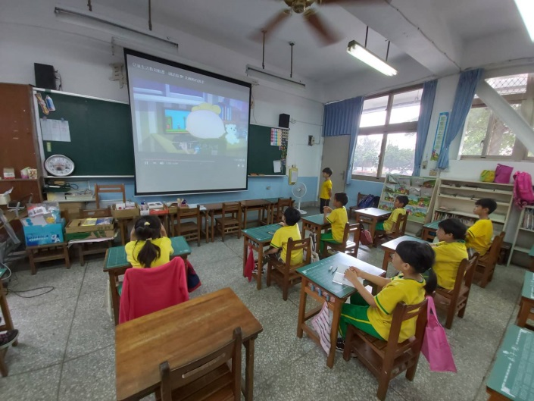 | 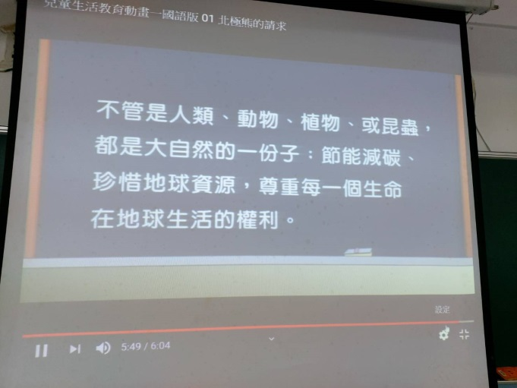
圖片說明：環教影片宣導~北極熊的請求 | 圖片說明：保護地球人人有責

